新北市政府文化局受理公共空間提報街頭藝人展演場地申請須知
一、申請單位應為場地之管理單位；為利申請單位後續之場地管理，申請單位申請前應先詳閱「新北市街頭藝人從事藝文展演活動管理要點」(附件1)及「新北市公共空間提供展演活動申請審查程序及稽查作業規定」(附件2)，並應依場地特性自行擬定場地管理規則，如範例1；爾後如有修改管理規則，亦請於公告實施時，一併副知新北市政府文化局(以下簡稱本局)。
二、申請原則：
1、申請單位擬提供街頭藝人展演之場地，以不影響該場地及設施之原定功能及周邊環境(如住宅區、學校、行人動線…等)為優先。
2、應說明街頭藝人於該場地展演之效益(如街頭展演相容於場地氛圍，可提升場地多元利用及藝術聚集功能…)及評估該場地可吸引街頭藝人表演之優勢。
三、審查原則採書面審查，申請單位應填寫「新北市公共空間提報街頭藝人展演場地申請表」(附表) 並寄回本局，俾利本局審核街頭藝人展演之適宜性；申請表填寫方式，如範例2；如有需要，申請單位應協助安排本局進行場地現勘。
四、經本局審核通過及公告之場地：
1、管理單位（即原申請單位）應依「新北市公共空間提供展演活動申請審查程序及稽查作業規定」於街頭藝人展演時進行稽查。
2、管理單位應協助統計每月各類別街頭藝人之申請組數及場地參觀人次，並於每年6月底前提供本局上半年度統計數據及12月底前提供下半年度統計數據。
五、經本局審核通過及公告之場地，管理單位如欲取消街頭藝人展演場地，應於預定實施日期前至少30日發函向本局申請並告知原委、預定實施日期等基本資訊，經本局備查後辦理。

附表

新北市公共空間提報街頭藝人展演場地申請表
場地名稱
地址
場地照片
*請提供可清楚辨識場地特性(包含週邊環境，是否有住宅區、學校、醫院等)之照片數張
開放展演區域及受理數量(個人或團體) | 表演藝術類(現場表演之戲劇、默劇、丑劇、舞蹈、歌唱、演奏、魔術、民俗技藝、雜耍、偶戲、詩文朗誦及行動藝術等)：  視覺藝術類(現場創作之繪畫、用各種非永久性媒材創作之現場人物塑像、環境藝術、影像錄製及攝影等):  工藝藝術類(現場創作完成之雕塑、工藝品、傳統技藝等。但創作之作品不得以食用為主要目的):
場地特性
開放時段
管理單位
聯絡人/電話
電子信箱
場地管理規定
*如檔案過大，
請另以附件方式提供
預估效益
新北市街頭藝人從事藝文展演活動管理要點
附件1
- 新北市政府（以下簡稱本府）為鼓勵新北市（以下簡稱本市）藝文活動多元發展，健全街頭藝人展演活動之管理，並促進公共空間之合理使用，特訂定本要點。
- 本要點執行機關為本府文化局（以下簡稱本局）。
三、本要點用詞定義如下：
(一)公共展演空間：指經本府文化局（以下簡稱本局）公告之人行道、廣場、公園綠地及藝文場域等得提供藝文展演活動使用之場所。
(二)藝文展演活動：指以自由樂捐、打賞、定價或其他有償方式，於公共展演空間現場進行創作之下列各類藝文展演活動：
1、表演藝術類：現場表演之戲劇、默劇、丑劇、舞蹈、歌唱、演奏、魔術、民俗技藝、雜耍、偶戲、詩文朗誦及行動藝術等。
2、視覺藝術類：現場創作之繪畫、用各種非永久性媒材創作之現場人物塑像、環境藝術、影像錄製及攝影等。
3、工藝藝術類：現場創作完成之雕塑、工藝品、傳統技藝等。但創作之作品不得以食用為主要目的。
(三)街頭藝人：指於公共展演空間從事藝文展演活動之自然人。
四、本局得協調本府各公共空間之管理機關，於不妨礙公共空間原定使用目的之範圍內，規劃並提出可供街頭藝人展演之區域及時段。
五、符合下列情形之一者，得向本局申請辦理街頭藝人展演登記證（以下簡稱街頭藝人證）：
(一)年滿十六歲以上中華民國國民。
(二)年滿十六歲以上取得藝術及演藝工作許可之外籍人士，或年滿十六歲以上於中華民國從事就業服務法第四十六條第一項第一款至第六款工作，已取得非藝術及演藝工作許可者。
前項申請應檢附下列資料提送本局：
(一)申請書。
(二)符合前項各款規定之證明文件。
(三)申請人為未成年者，應檢附法定代理人之同意書。
六、完成前點申請登記程序者，由本局核發街頭藝人證。
街頭藝人證有效期限為二年。有效期限屆滿前得重新申請登記。
有關街頭藝人證申請日期、申請期限等相關事項，由本局每年訂定簡章並公告之。
有關街頭藝人證申請費用依，新北市街頭藝人展演登記及發證收費標準規定辦理。
七、街頭藝人證遺失申請補發者，應填具遺失申請書提送本局，一年以一次為限。補發之證書有效期限，至原證有效期限屆滿為止。
街頭藝人證變更姓名或展演項目者，應檢附下列資料提送本局：
(一)申請書。
(二)符合第五點第一項各款規定之證明文件。
(三)申請人為未成年者，應檢附法定代理人之同意書。
變更後街頭藝人證效期，至原證有效期限屆滿為止。
八、街頭藝人於展演前應向公共展演空間管理機關（以下簡稱空間管理機關）申請場地展演許可。
公共展演空間管理機關為審查前項申請時，得要求街頭藝人至指定處所進行預演或說明。
九、展演之申請有下列情形之一，空間管理機關得駁回其申請；已許可者，得撤銷或廢止其許可：
(一)展演內容有妨礙公共展演空間之一般使用或其他活動之虞。
(二)展演內容有危害公共安全之虞者。
(三)空間管理機關有公務上之需要須使用空間者。
(四)街頭藝人於一年內，有違反第十一點規定之情形，且情節重大者。
十、公共展演空間之同一時段，有多人申請展演者，空間管理機關得依申請順序、抽籤或其他公開公平方式決定許可展演者。
十一、街頭藝人從事藝文展演活動，應遵守下列事項：
(一)使用設備器材應自備，如由空間管理機關提供者，於使用完畢後，應如數歸還及回復原狀；其有短少或損壞者，應予補足或照價賠償。
(二)所攜帶之物品應自行保管，空間管理機關不負保管之責。
(三)不得擅自將公共展演空間之一部或全部轉讓或提供他人使用。
(四)如須繳納使用費、保證金或其他費用，應遵期繳納。
(五)應於許可之地點及時段內展演，且不得影響空間管理機關許可之其他活動。
(六)展演期間不得妨礙公共展演空間內外秩序、設備、公共安全、交通、用路人權益及環境衛生，並應接受空間管理人員之指導。
(七)展演內容不得危害民眾健康、公共安全及有涉及妨害善良風俗之行為。
(八)展演內容均須為現場創作或演出，非現場創作或演出之成品不得標價販售。
(九)街頭藝人得自行決定採接受自由樂捐、打賞、定價或其他有償方式收費。但應於現場清楚標示，且不得有勸募行為。
(十)展演音量及衍生之廢棄物均須遵守噪音管制法及廢棄物清理法規定。
(十一)成品若可食用，應遵守相關食品衛生法規規定。
(十二)不得有其他違反法令規定、公共展演空間之管理規範或致生公共展演空間管理機關損害之情事。
違反前項規定者，空間管理機關除得撤銷或廢止其該次展演許可外，並得命其改正、立即停止活動或採取其他必要之處置，所需費用由街頭藝人負擔，必要時並得請求警察機關為職務協助。
街頭藝人從事藝文展演活動期間，如有違法情事，執法單位可依法取締並開立罰單。
十二、街頭藝人應衡酌活動內容，自行設置安全維護設施或投保公共意外責任險。
空間管理機關得視需要，就街頭藝人之藝文展演活動，投保公共意外責任險，並得向街頭藝人收取費用。
十三、展演結束後，空間管理機關應檢查公共展演空間之場地、設備及器材等，確認無損壞及其他違規情事。如有損壞及其他違規情事，街頭藝人應回復原狀或負損害賠償責任。
十四、本局為增進技藝交流，得不定期舉辦評選、比賽或其他獎勵活動。
十五、本要點所定書表格式，由本局另定之。

新北市政府執行街頭藝人從事展演稽查作業規定
附件2
一、依據「新北市街頭藝人從事藝文展演活動管理要點」訂定辦理。
二、文化局受理前項申請後，本府公共空間管理機關（以下簡稱管理機關）得視申請案之特性及實際需要，通知申請人於指定場所解說、操作、示範或表演，經審查通過後，同意申請人於指定場地展演。
三、街頭藝人從事展演之稽查規定如下：
(一)本稽查作業由文化局、管理機關或警察機關等人員執行之。
(二)文化局、管理機關及警察機關應保持聯繫，並建立「稽查作業通報系統」（詳附圖）。
(三)執行稽查作業時，稽查人員應配戴並出示證件。
(四)街頭藝人於公共空間從事展演時應配合文化局、管理機關及警察機關等相關稽查人員查驗，如有違規行為並經勸導無效者，稽查人員應將違規情形拍照存證，再登錄相關資料於稽查作業表（詳附表），並請其簽名後將稽查作業表通報文化局，如街頭藝人不願簽名，須附照片或其他佐證資料並於通報表說明。
(五)文化局接獲通報稽查作業表後，應先查明街頭藝人違規行為是否屬實，經確認無誤者將予以計點警告，以書面通知街頭藝人限期改善，並將視情節輕重通報管理機關，並以2個月為限，停止其展演權利；累計經記點警告達9點（含）以上者，文化局得廢止原許可證，並自廢止當日起1年內不得再行申請。
(六)稽查人員應配合通報系統通報之突發狀況，儘速前往現場妥適處理。
(七)本稽查作業得於24小時後連續記點。
(八)街頭藝人於受稽查過程中如有建議或申訴事項，稽查人員應立即受理，並記錄於稽查作業表中，並視急迫程度回報文化局。

【附圖】

新北市政府執行街頭藝人稽查作業通報系統
新北市政府文化局街頭藝人專案小組
- 專線電話：(02) 29603456分機4506
- 專線傳真：(02) 89535310
文化局稽查人員：１常態稽查
２緊急稽查
３受理檢舉與申訴

管理單位人員：１常態稽查(通報文化局)
２緊急稽查(遇檢舉或其他緊急事故執行稽查並通報文化局)
３受理或移送(文化局)檢舉、申訴案
４提供合理服務
警察機關人員：１保護街頭藝人不受不當干擾
２現場取締：Ａ取締無照街頭藝人
Ｂ協助取締有照街頭藝人違規事宜，並通報文化局

備註：請於稽查作業後三日內，將本表傳真至8953-5310或郵寄至22001新北市
板橋區中山路1段161號28樓，註明：新北市街頭藝人工作小組收。
【附表】
新北市政府執行街頭藝人稽查作業表
稽查人員 |  |  |  | 稽查日期 |  | 年 月 日 時 分
街頭藝人 |  |  |  | 許可證號
類別 | □表演藝術( 組) □視覺藝術 □工藝藝術 |  |  |  |  |  |  | 記點數量
違  規  項  目 | 證  件  查  驗 | □1.有他人頂替冒充情形 |  |  |  |  |  | 2
 |  | □2.未配戴或揭示街頭藝人證 |  |  |  |  |  | 1
 |  | □3.拒絕配合查驗，或不聽從管理機關或警察機關之勸導 |  |  |  |  |  | 3
 |  | □4.街頭藝人證轉供他人使用 |  |  |  |  |  | 4
 |  | □5.現場展演內容與街頭藝人證不符 |  |  |  |  |  | 3
 | 展  演  行  為 | □6.造成環境髒亂、場地不予復原或不清運垃圾 |  |  |  |  |  | 2
 |  | □7.展演音量過大影響週遭環境，經勸導無效者 |  |  |  |  |  | 2
 |  | □8.妨礙車輛或行人通行或阻礙建築物出口或消防設備 |  |  |  |  |  | 2
 |  | □9.未於現場清楚標示收費方式 |  |  |  |  |  | 2
 |  | □10.使用空間超過場地管理單位規定範圍 |  |  |  |  |  | 2
 |  | □11.於未經本局公告許可之場所進行展演 |  |  |  |  |  | 3
 |  | □12.現場販售成品或未經允許之物品 |  |  |  |  |  | 3
 |  | □13.破壞場地設施或公物 |  |  |  |  |  | 3
 |  | □14.影響公共空間既定核准之活動 |  |  |  |  |  | 3
 |  | □15.違反公共空間規定或其他法令規範者 |  |  |  |  |  | 1至3
 |  | □16.破壞或影響街頭藝人整體形象情節重大者 |  |  |  |  |  | 5
 |  | □17.其他： |  |  |  |  |  | 1至3
稽查人員說明
公共空間名稱 |  |  |  |  | 公共空間  管理人簽名
街頭藝人建議或申訴事項 |  |  |  |  | 街頭藝人  簽 名

範例1
新北市政府高灘地工程管理處
新北市淡水金色水岸街頭藝人展演作業要點
1.本要點依據「新北市街頭藝人從事藝文展演活動管理要點」訂定。
2.資格要件：
持有新北市政府文化局（以下簡稱本府文化局）核發之街頭藝人證，且證件仍在有效期限內之街頭藝人。
街頭藝人應依本要點向新北市政府高灘地工程管理處（以下簡稱本處）提出申請，經本處核准後方可展演，申請方式詳見要點5。
3.展演場地規定：
展演類別：各場地開放1-2人個人組及3人以下團體組之音樂類、技藝類、表演藝術類、美術類申請。
【部分場地腹地較小，街頭藝人於申請前自行考量展演所需空間是否足夠，不得超過現場標記範圍，且事後不得異議。】
展演場地：開放18組。
【(美術類7組(代號P)、技藝類5組(代號T)、表演藝術類3組(代號C)、音樂類3組(代號M)，詳見「淡水金色水岸展演場地位置圖」。】
展演時段：星期一至星期日，自12時至23時。
其他展演規定：水電及相關輔助設施請自備；全區禁止使用發電機；全區僅限音樂類及表演藝術類C1展演點得使用擴音設備；夜間10時以後全區不得使用擴音器。
4.展演規範：
街頭藝人應於展演現場顯著位置揭示「新北市街頭藝人許可證」及本處核發之「淡水金色水岸街頭藝人牌面」，並應接受本處及本府文化局之管理與查驗。
街頭藝人展演音量應以觀眾適宜聆聽為主，不得因宣傳或招攬民眾過於擴大音量，並不得違反噪音管制法相關規定，如遭環保單位告發取締，罰款則由表演者自行負責。
使用擴音設備不得朝向住宅、店家、機關擺放，應朝左右或是面向河岸方向，其音量傳遞範圍應依「展演音量傳遞範圍圖說」規定，其範圍本處得視實施狀況另行修正公告之。
街頭藝人展演以本處核准或指定之區域展演，非經許可不得變動。
街頭藝人展演範圍或擺設物品不得超過現場標記範圍。
街頭藝人展演以現場之創作或表演為限，得接受樂捐或就其現場創作定價收取費用。
街頭藝人展演時，不得妨礙公眾通行、公共安全、環境安寧或衛生。
街頭藝人展演時，應隨時保持環境整潔，展演完畢後，應立即將場地回復原狀；如造成公共空間毀損，街頭藝人應負責修復或賠償損害。
街頭藝人展演內容應符合許可類別，不得違反善良風俗或涉及宗教、政治活動及其他與展演無關者。
非屬展演時段不得預先擺放物品，展演完畢後，應立即清空所屬物品。
超過晚間11點不得有任何展演行為。
街頭藝人違反本場地規定及展演規範且經勸導無效者(含口頭勸導)，本處將視情節輕重處以一個月至一年不得申請展演。
5.申請方式：
採現場抽籤登記，惟首次申請本場地之街頭藝人須先填妥「淡水金色水岸戶外公共空間展演使用申請表」，以傳真或電子郵件方式向本處提出申請，審核結果本處會以電話或電子郵件通知申請人，並於現場公告核准名單，經審核通過之街頭藝人始得參與每日現場抽籤。【傳真號碼為（02）8969-9538；電子郵件信箱為 AC8921@ntpc.gov.tw；如需確認是否傳遞成功，可電洽：（02）8969-9596分機202】
抽籤地點：本處保全崗哨-淡水哨(鄰近淡水郵局後側景觀廁所旁)
抽籤時間：展演當日上午10:30(以中原標準時間為準)。
請本人攜帶本市街頭藝人展演證有效證件前往參與抽籤。
任何展演類別申請人數未滿時，亦不開放供其他類別抽籤之用。
抽籤作業結束前尚有名額可現場補位登記，惟抽籤作業結束後尚有名額可亦不開放後補。
6.注意事項：
本場地如已經受理其他單位申請獲准，則當日全天不開放街頭藝人使用。
如展演日遇天候不佳或其他不可抗力之原因致場地無法使用，不得要求本處以其它時段或其他場地作為補償。
本場所為戶外開放空間，請展演者於展演時段內自行評估氣候及體能等狀況調整演出時間。

淡水金色水岸戶外公共空間展演使用申請表

申請日期： 年 月 日
本市街頭藝人證號 |  | 展演人姓名
團體名稱 (個人免填) |  | 人 數
展演類別 |  | 展演內容
是否使用擴音設備 | □ 有 □ 無 | 聯絡電話
通訊地址
【街頭藝人許可證正面影本黏貼處】

是否已先閱讀「新北市淡水金色水岸街頭藝人展演作業要點」，並同意相關管理事項及本處管理作為？ □ 是 □ 否

簽名：

查街頭藝人 於 年 月 日違反本場地展演規定（違反事實說明： ）且經勸導無效，本處自 年 月 日至 年 月 日不予受理該街頭藝人之申請。

承辨人：
展演音量傳遞範圍圖說
說明：各展演點音量禁止傳送至紅虛線處
表演藝術類 C1
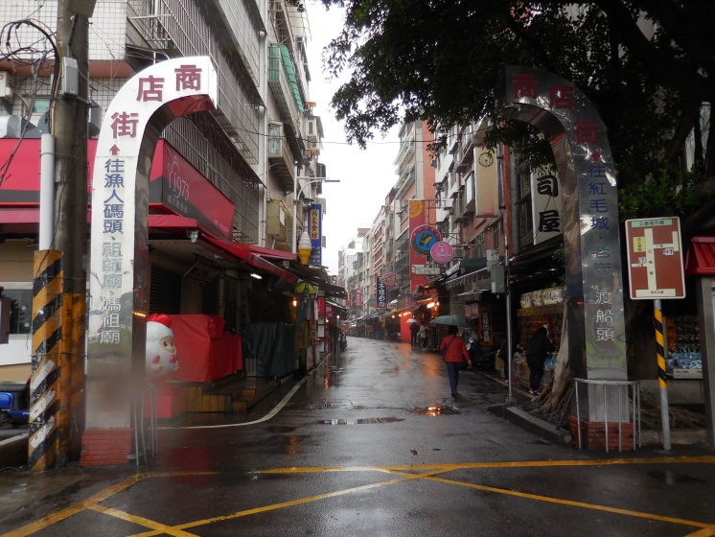  老街入口 | 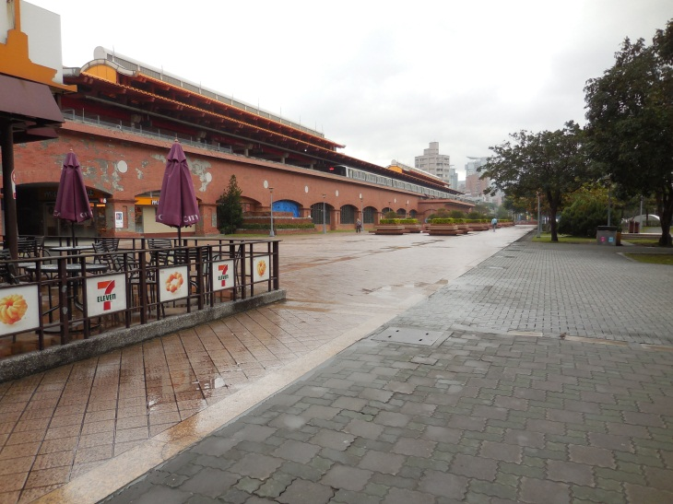  淡水捷運站後方
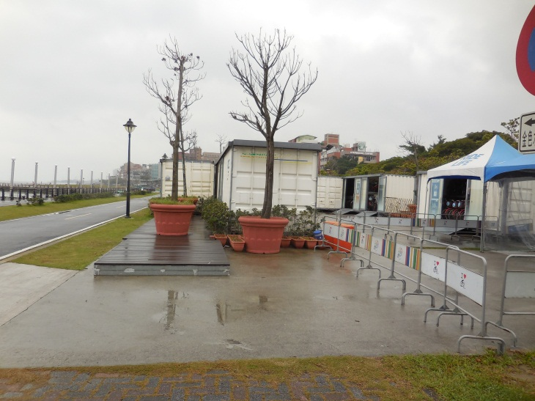
自行車租借站後方
音樂類M1
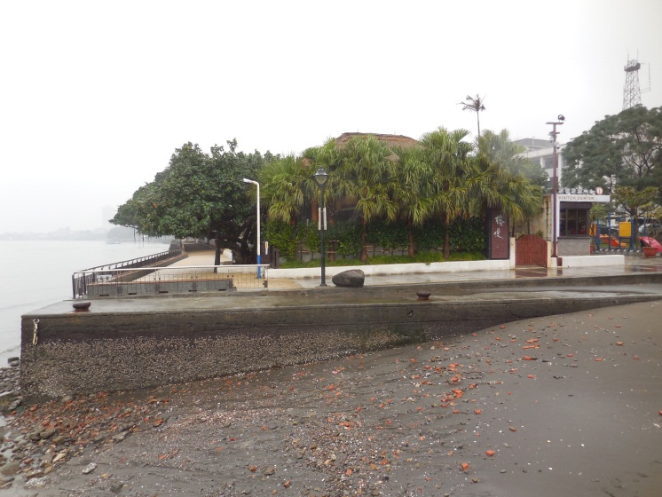  榕堤 | 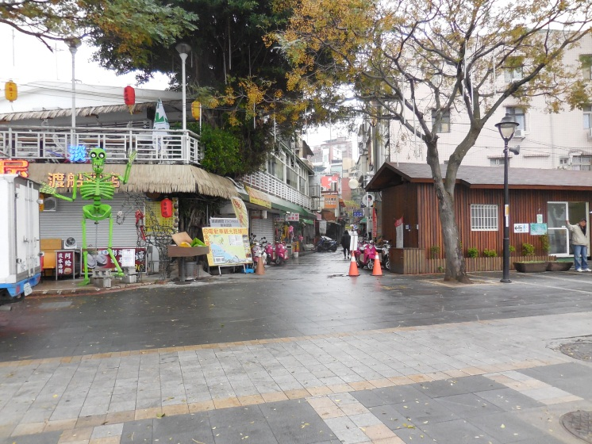  高管處臨時辦公室
音樂類M2
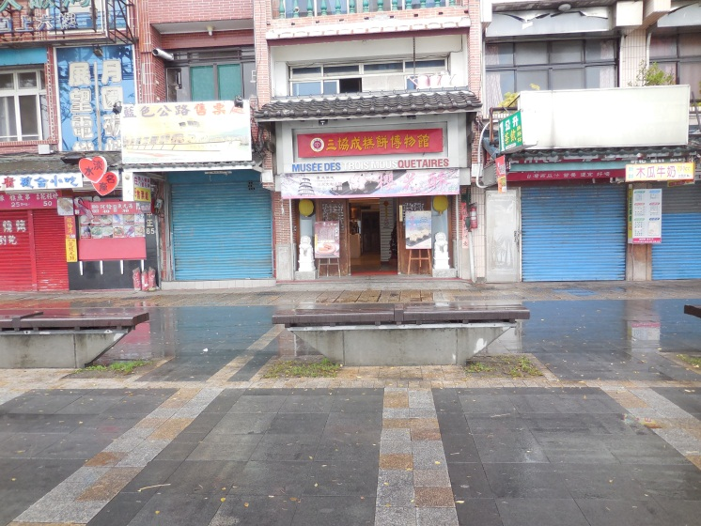  三協成 | 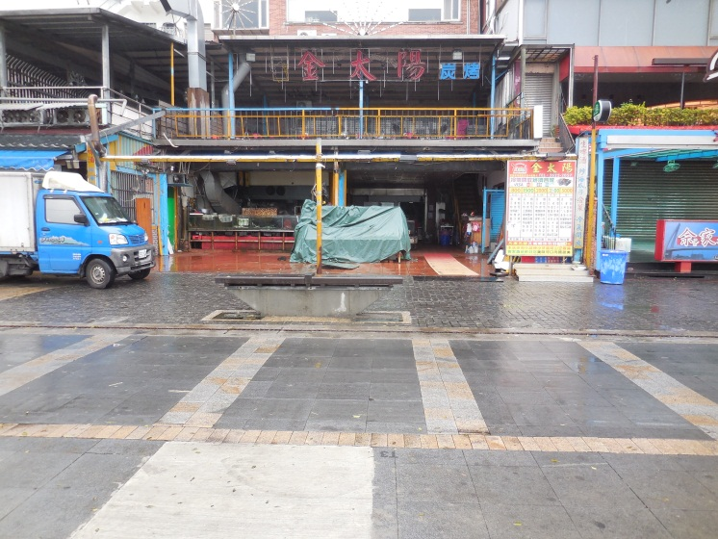  金太陽
音樂類M3
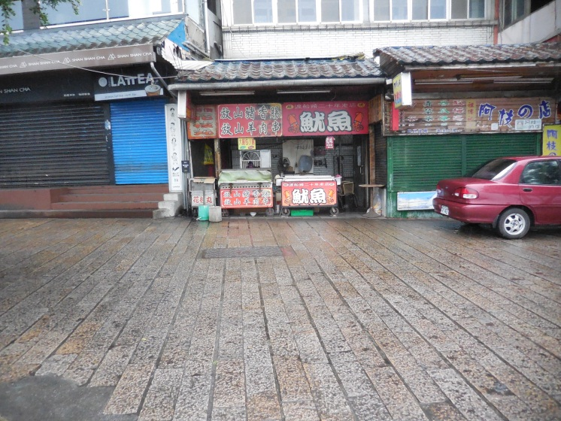  放山豬香腸 | 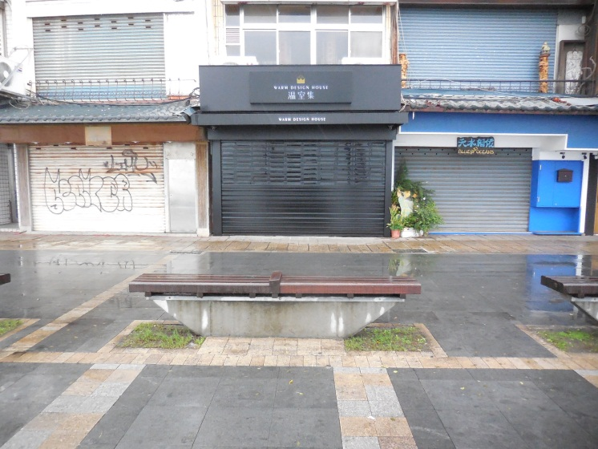  溫室集
音樂類M3臨時位
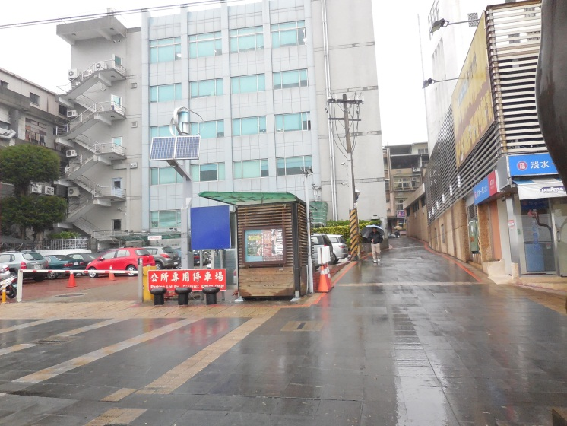  淡水區公所 | 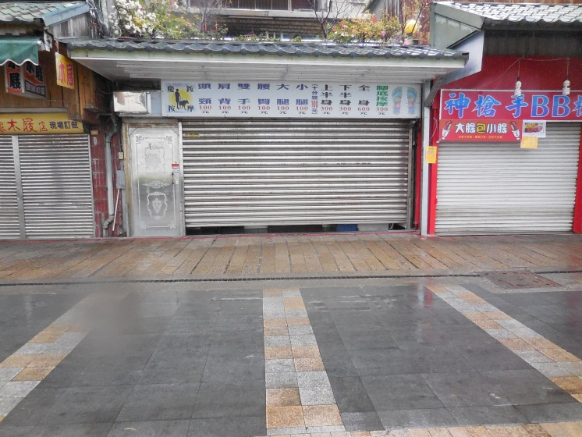  腳底按摩

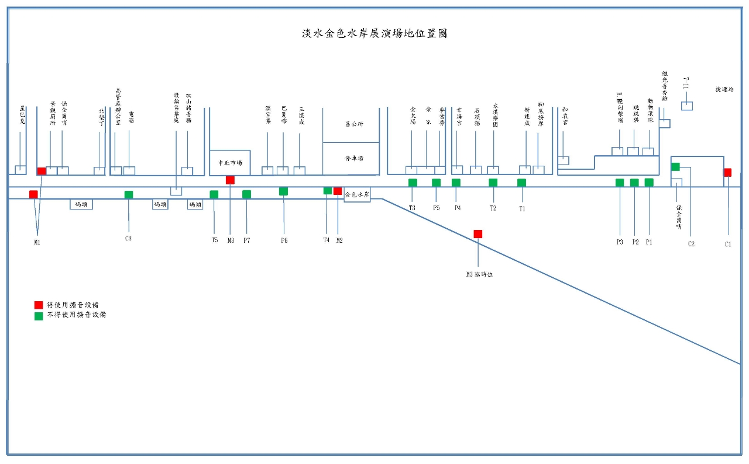

範例2
新北市戶外公共空間提報街頭藝人展演場地申請表
場地名稱 | ○○○百貨公司/公園/廣場
地址 | 新北市○○區○○路○段○○號
場地照片  *請提供可清楚辨識場地特性(包含週邊環境，是否有住宅區、學校、醫院等)之照片數張 | 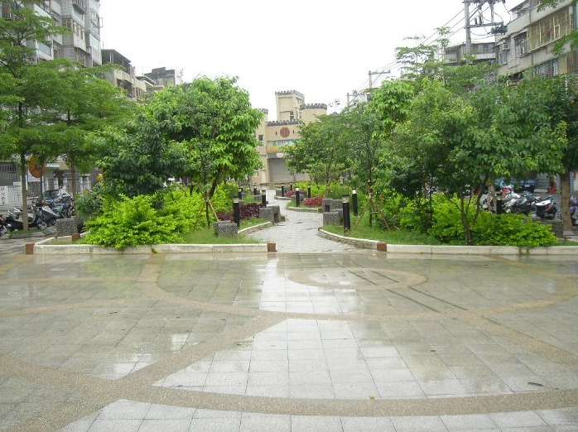  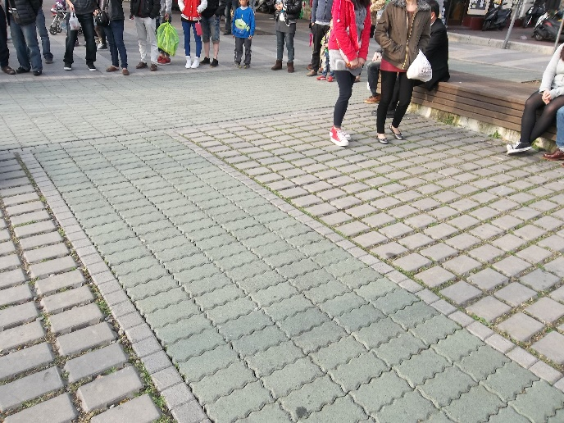
開放展演區域及受理數量(個人或團體) | 表演藝術類(音樂)：  1.一樓戶外廣場個人組2組及團體組1組  2. 9樓露天廣場個人組1組及團體組1組  表演藝術類(其他)：二樓空橋入口右側個人組3組  視覺藝術類：9樓露天廣場個人組3組及團體組1組  工藝藝術類：無
場地特性 | 本公司毗鄰○○捷運站，人潮流量大。
開放時段 | 週一~週五 17:00-21:00  週六~周日 11:00-21:00
管理單位 | ○○○百貨行政組
聯絡人/電話 | 張小姐(02)2222○○○○轉55○○
電子信箱 | ○○○○○@gmail.com
場地管理規定  *如檔案過大，  請另以附件方式提供 | 1.民眾須具備新北市政府核發之街頭藝人證，始可申請展演，並經管理單位核可後方可展演。  2.表演者須於展演當日10:30至一樓服務臺報到，如當日申請人數超過受理人數，則採抽籤決定。  3.表演者須遵守「新北市政府執行街頭藝人從事展演稽查作業規定」並依該規定配合文化局、管理機關及警察機關等相關稽查人員查驗。  4.表演者不得製造過量噪音，且不得違反環保署噪音管制法，如遭環保單位告發取締，罰款由表演者自行負責。  5.表演內容不得販賣食品、飲料，不得涉及政治選舉活動、宗教、抗議或集會遊行活動，如違上開規定，由管理單位當場制止，並通知市政府處理，且不得再行申請。  6.表演型態及內容應考量鄰近住戶反應等，並接受本管理單位之協調機動調整或終止表演。  7.表演結束後，表演者需負責清潔及恢復原狀，如造成本場地之損壞及傷亡，需負責損壞及傷亡賠償責任。  8.本場所不提供硬體相關設備所需之電力、用水。  9.本場地不提供停車位置。
預估效益 | 本公司平日單日參觀人數平均3000人，假日單日參觀人數平均10000人；預計街頭藝人表演可吸引更多人潮。

